基于XXX模型的XXX问题研究

摘要

（1）标题一般写成：**基于XXX模型/方法/理论的XXX问题研究**

（2）摘要一般包括三部分内容：**前言、正文和结尾**

（3）摘要是整个论文**最重要的部分**，一定认真准备，不要超过一页

（4）摘要内容概括：摘要前言主要起到总结概括的作用，一般交代一下背景和主要解决的问题即可，一般写3-5行。摘要正文主要写针对每一小问的建模过程和求解思路。摘要收尾是对整个建模过程的总结和升华，常见的是进行优缺点评价、模型的创新性评价、模型的推广等

（5）关键词：一般写研究对象、主要模型或求解算法等，3-5个即可。

总体内容形式：

开头段：本文针对XXX问题，主要建立了XXX模型，求解得到XXX结果。

针对问题一，主要解决XXX问题，通过XXX分析，建立XXX模型，基于XXX方法/软件等，求解得到XXX结果。

针对问题二，主要解决XXX问题，通过XXX分析，建立XXX模型，基于XXX方法/软件等，求解得到XXX结果。

针对问题三，主要解决XXX问题，通过XXX分析，建立XXX模型，基于XXX方法/软件等，求解得到XXX结果。

摘要收尾：是对整个建模过程的总结和升华，常见的是进行优缺点评价、模型的创新性评价、模型的推广等。

关键词：XXX，XXX，XXX，XXX

**目录**

基于XXX模型的XXX问题研究 1

摘要 1

一、 问题重述 3

二、 问题分析 3

2.1 问题一的分析 3

2.2 问题二的分析 4

2.3 问题三的分析 4

三、 模型假设 4

四、 符号说明 4

五、 模型建立与求解 5

5.1 问题一模型的建立与求解 6

5.1.1 数据预处理 6

5.1.2 XXX模型的建立 6

5.1.3 XXX模型的求解 6

5.1.4 XXX结果的分析 6

5.2 问题二模型的建立与求解 6

5.3 问题三模型的建立与求解 6

六、 模型检验 6

七、 模型优缺点评价 6

7.1 模型的优点 6

7.2 模型的缺点 7

7.3 模型的改进 7

参考文献 8

附录 9

# 问题重述

1.1问题背景

随着产前筛查技术的发展以及精准医疗概念的普及，无创产前检测（NIPT）已成为早期识别胎儿健康隐患的重要手段。该技术通过采集母体血液、提取胎儿游离 DNA 片段从而分析其染色体是否存在异常。根据临床实践可知，胎儿染色体异常主要集中于三类综合征：唐氏综合征（由 21 号染色体游离 DNA 片段比例异常引发）、爱德华氏综合征（18 号染色体浓度异常）与帕陶氏综合征（13 号染色体浓度异常），而 NIPT 检测结果的准确性，核心取决于胎儿性染色体浓度：若男胎 Y 染色体浓度达到或超过 4%、女胎 X 染色体浓度无异常，检测结果可满足临床基本准确性要求。

临床已明确分级标准：12 周以内（早期）发现异常时，医疗干预风险较低；13-27 周（中期）发现时，干预难度与风险显著上升；28 周以后（晚期）发现时，已错过最佳干预阶段，风险极高。而 NIPT 检测窗口期恰好覆盖 “早期——中期” 的关键阶段，因此 “时点选择” 需严格匹配风险分级，避免因时点不当缩短治疗窗口期。已有临床研究表明，男胎的 Y 染色体浓度不仅与孕周有关，还受到孕妇体重指数（BMI）的显著影响。由于不同孕妇的个体差异，采用统一的检测时点可能导致部分孕妇的检测不准确。因此，研究如何根据孕妇的 BMI 及其他特征确定最佳检测时点，对提高检测准确性、降低潜在风险具有重要意义。

1.2问题提出

基于附件给出的某地区孕妇（大多BMI较高）的NIPT数据，建立数学模型从而解决以下问题：

问题一：针对男胎孕妇群体，剖析胎儿 Y 染色体浓度与孕妇孕周、BMI 等关键指标间的关联特征，构建能定量描述这些关系的数学模型，并通过统计方法验证模型的显著性，确保模型对变量关系刻画的可靠性。

问题二：已知孕妇 BMI 是影响男胎 Y 染色体浓度达标时间的核心因素，需基于此对男胎孕妇进行科学分组，明确每组的 BMI 区间范围，并确定各组的最佳 NIPT 检测时点。该时点应当以 “最小化孕妇潜在风险” 为目标，同时分析检测误差对分组结果及时点选择的影响，评估模型稳健性。

问题三：男胎 Y 染色体浓度达标时间受多重因素共同作用，包括孕妇身高、体重、年龄等，且需考虑检测误差与 Y 染色体浓度达标比例。需综合这些因素，再次对男胎孕妇按 BMI 进行合理分组，确定各组最佳 NIPT 时点以最小化潜在风险，并进一步分析检测误差对最终结果的干扰程度，完善时点选择方案。

问题四：由于孕妇与女胎均不携带 Y 染色体，女胎异常判定需关注染色体非整倍体。需整合 X 染色体及 21 号、18 号、13 号染色体的 Z 值、GC 含量、读段数及相关比例、孕妇 BMI 等多维度数据，提出女胎异常判定方法。

# 问题分析

## 问题一的分析

问题一要求利用已知数据集，分析胎儿 Y 染色体浓度与孕妇的孕周数和 BMI 等指标的定量关联，构建关系模型并检验显著性，为后续 BMI 分组及最佳 NIPT 时点选择提供理论依据。考虑到分析需排除无关样本干扰且数据集中包含非线性变量，先利用数据预处理方法筛选有效样本与规范变量，即仅保留男胎样本、将孕周字符串转换为连续数值、将日期转换为标准日期格式。

数据预处理后，通过散点图观察 Y 染色体浓度与孕周、BMI 的关系。计算 Pearson 相关系数初步衡量线性关联强度。若变量间线性关联显著，则使用多元线性回归模型量化影响幅度；反之则数据预处理后，通过散点图观察 Y 染色体浓度与孕周、BMI 的关系。计算 Pearson 相关系数初步衡量线性关联强度。若变量间线性关联显著，则使用多元线性回归模型量化影响幅度；反之则使用广义加性混合模型 （GAMM），从而刻画变量之间的非线性关联。模型拟合完成后，利用统计检验与显著性分析，确定孕周与 BMI 对 Y 染色体浓度的主要影响因素及其贡献，为后续的 BMI 分组与最佳检测时点选择提供依据。

## 问题二的分析

问题二旨在探讨孕妇 BMI 对男胎 Y 染色体浓度达标孕周的影响，并据此确定最佳 NIPT 检测时点。由于 BMI 是影响 Y 染色体浓度达标时间的主要因素，首先对样本进行 BMI 分组，采用条件推理树将孕妇划分为若干区间，以保证组内样本均衡。

随后，在各 BMI 组内利用 Kaplan–Meier 方法估计累计达标率曲线，寻找使达标率达到 95% 的孕周作为推荐检测时点；若组内最高达标率不足 95%，则以其最大值对应的孕周作为替代。为验证结果的稳健性，进一步采用 Bootstrap 方法进行区间估计，并引入 Logistic 回归对孕周与达标概率关系进行平滑拟合，与 KM 曲线进行对比。最终通过表格与曲线输出各 BMI 组的推荐检测时点及置信区间，结果表明 BMI 越高，推荐检测孕周越晚。该分析揭示了 BMI 对 NIPT 检测时点选择的分层效应，为临床合理安排检测提供了科学依据。

## 问题三的分析

## 问题四的分析

# 模型假设

对情景的说明，不可能也不必要提供问题的每个细节。由此而来建立由此而来建立数学模型还是不够的，还要补充一些假设，模型假设是建立数学模型中非常关键的一步，关系到模型的成败和优劣。

常见的假设如下：

**① 对题目中已知条件或参数做出保真性假设**

如：题目给出的测量数据准确，无异常值；

**② 仅考虑题目中涉及的主要条件，对其他情况不考虑或进行强制规定**

如：不考虑高压油管内壁对油的粘滞力;

**③ 对题目中涉及的主要条件进行平稳性规定**

如：整个系统温度恒定

**④ 为使研究更简便、或从常识性角度做出的假设**

如：以第四层(空气层)底层温度表示人体皮肤外侧温度

**⑤ 对模型中相关参数做出规定**

如：人体为绝对黑体，即辐射发射率为1

# 符号说明

表1 本文的符号说明

|  |  |  |
| --- | --- | --- |
| **符号** | **说明** | **单位** |
|  |  |  |
|  |  |  |
|  |  |  |
|  |  |  |
|  |  | / |
|  |  |  |
|  |  |  |
|  |  |  |

# 模型建立与求解

## 问题一模型的建立与求解

### 数据预处理

**在建立模型、求解问题前，首先应当对数据进行预处理。读取原始数据文件并对主要字段进行初步检查。针对“孕妇BMI”、“Y染色体浓度”、“检测孕周”等关键变量，统计并筛查缺失值和异常值。其次，对时间相关变量进行标准化处理。将“末次月经”和“检测日期”字段统一转换为标准日期格式，便于后续孕周计算及时间相关分析。接着，对“检测孕周”变量进行量化处理，采用正则表达式提取孕周和天数，并统一转换为以周为单位的数值型变量。例如，“12w+3”转换为 12 + 3/7 ≈ 12.43 周，并保留两位小数。对于缺失或无效格式的数据，统一填充为缺失值。**

### Pearson相关性分析

为探究孕妇BMI、检测孕周与Y染色体浓度之间的相关性，采用Pearson相关系数进行分析。计算变量x与y的Pearson相关系数计算公式如下：

|  |  |
| --- | --- |
| $$ρ_{xy}=\frac{\sum_{ i}^{ }{\left(x_{i}-\overline{x}\right)\left(y_{i}-\overline{y}\right)}}{\sqrt{\sum_{ i}^{ }{{\left(x_{i}-\overline{x}\right)}^{2}}⋅\sum_{ i}^{ }{{\left(y_{i}-\overline{y}\right)}^{2}}}}$$ | （1） |

选取孕妇BMI、检测孕周、Y染色体浓度三者作为分析对象，利用pandas和scipy库计算三者之间的Pearson相关系数，可以绘制出相关性热力图如下图所示：

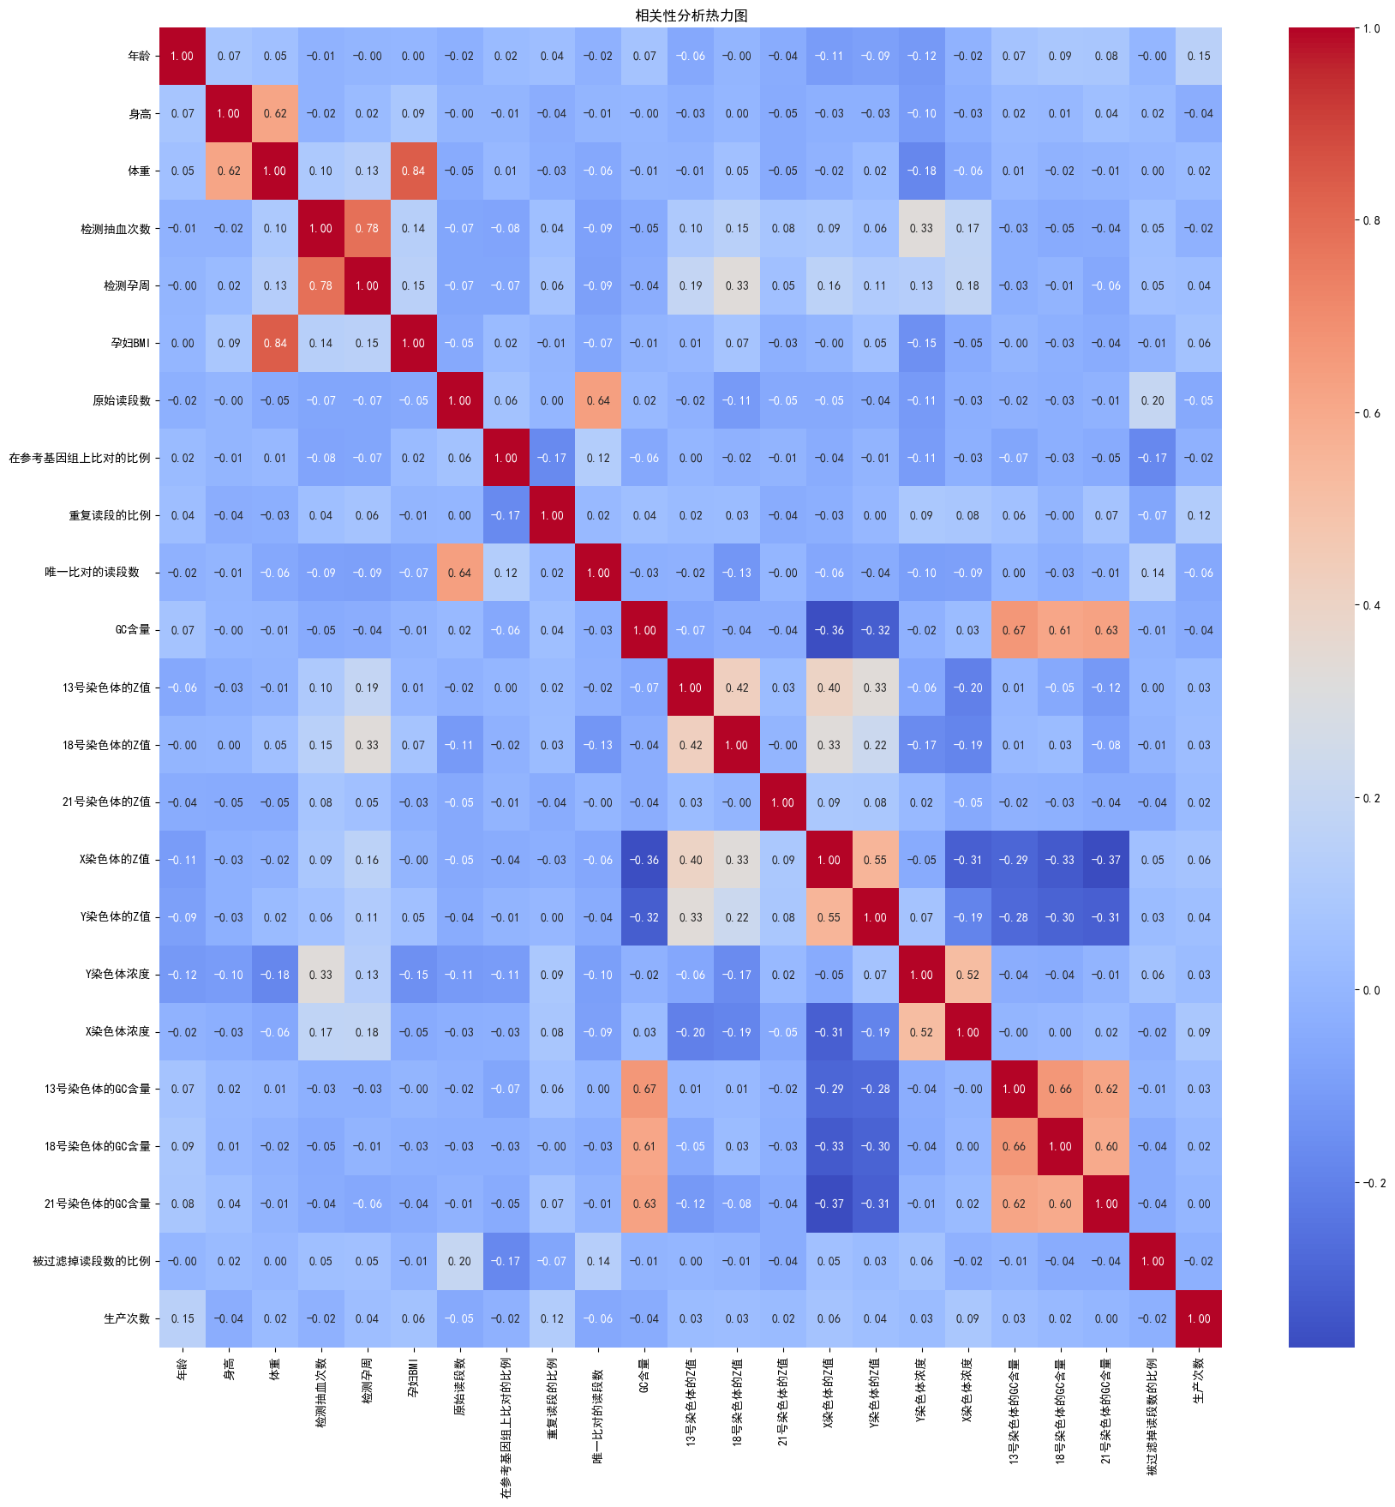图1 相关系数矩阵热力图

**Pearson相关系数值域为[-1,1]，其中1表示完全正相关，-1表示完全负相关。由上图可知，y染色体浓度与孕妇孕周数的相关系数为0.13，为正相关。y染色体浓度与孕妇BMI的相关系数为-0.15，为负相关。**

### y染色体浓度与目标变量关系分析

**同样，对每一位孕妇多次检测的结果折线图加以叠加，并对全部折线做总体线性拟合，可以得出下图：**

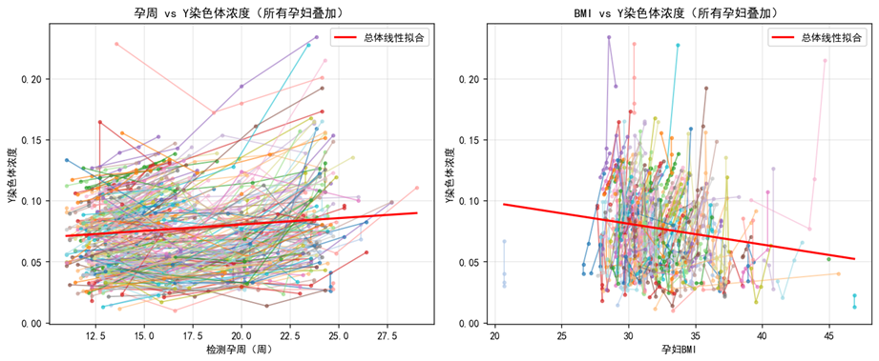

图2所有孕妇折线总体拟合图

**从中可以验证结论：y染色体浓度与孕妇孕周数的相关系数为正相关。y染色体浓度与孕妇BMI的相关系数为负相关。**

### GAMM非线性拟合

**广义加性混合模型（Generalized Additive Mixed Model, GAMM）是一类在广义加性模型（GAM）的基础上引入随机效应的统计建模方法。相比传统的线性回归，GAMM 能够通过平滑函数（如样条基函数）对自变量与因变量之间的非线性关系进行刻画，同时又能通过混合效应的设定，兼顾个体差异与群体整体规律。其优势在于：一方面避免强行假设变量间的线性关系，提高模型的灵活性；另一方面能够控制组内相关性和随机波动，使得估计结果更稳健。因此，GAMM 特别适用于处理具有复杂非线性结构、且包含重复测量或分层数据的实际问题。**

**下图为GAMM绘制的 BMI对Y染色体浓度的群体平均拟合曲线图以及孕周对Y染色体浓度的群体平均拟合曲线，分别对应图3和图4：**

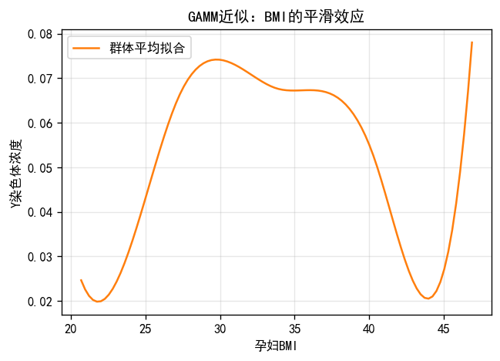

图3 BMI-浓度平滑效应图

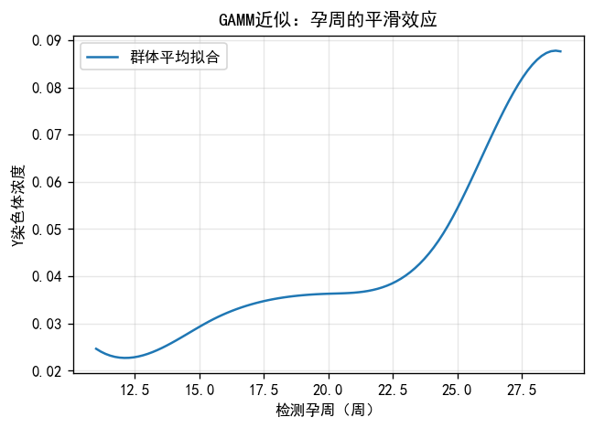

图4 孕周-浓度平滑效应图

**从上图可知，检测孕周和孕妇BMI与Y染色体浓度之间存在非线性关系，因此选择采用GAMM进行建模分析。模型以胎儿 Y 染色体浓度（记为y）为响应变量，核心解释变量包含非线性项与线性项：对于“检测孕周”（记为g）和“孕妇 BMI”（记为b），采用3次 B 样条基函数构建非线性平滑项，自由度均设为6，基函数形式如公式（1）所示，通过patsy的dmatrix函数生成样条矩阵 $B_{week}\left(g\right)$ 和 $B_{bmi}\left(b\right)$；将“孕妇年龄”（记为a）作为线性协变量，控制个体基础差异。同时，引入孕妇个体随机截距 $u_{i}$（$u_{i}∼N\left(0,σ_{u}^{2}\right)$, $i$ 为孕妇代码），捕捉个体特异性影响，模型固定效应部分的核心表达式为：**

|  |  |
| --- | --- |
| $$\overline{y}=β_{0}+\sum_{ k=0}^{ 5}{β_{week,k}}∙B_{week,k}\left(g\right)+\sum_{ k=0}^{ 5}{β_{bmi,k}}∙B_{bmi,k}\left(b\right)+β_{α}∙α$$ |  |

其中， $β_{0}$ 为常数项， $β_{week,k}$, $β_{bmi,k}$ 分别为孕周、BMI B样条基函数的系数， $β_{α}$ 为年龄的线性系数。

数据预处理阶段，筛选“孕妇代码”“Y 染色体浓度”“检测孕周”“BMI”“年龄”核心变量，剔除缺失值样本并保留至少2次检测记录的孕妇数据，对特征进行标准化（均值中心化、标准差缩放）后，采用statsmodels的MixedLM模块，以限制最大似然估计（REML）拟合模型。最终得到原始尺度下的拟合表达式：

其中，各部分系数定义如下：孕周3次B样条基函数系数： $β_{week,0}$ =-0.005, $β_{week,1}$ =0.009, $β_{week,2}$ =0.012, $β_{week,3}$ =0.011, $β_{week,4}$ =0.065, $β_{week,5}$ =0.063;BMI3次B样条基函数系数: $β_{bmi,0}$ =-0.019, $β_{bmi,1}$ =0.070, $β_{bmi,2}$ =0.033, $β_{bmi,3}$ =0.056, $β_{bmi,4}$ =-0.043, $β_{bmi,5}$ =0.053;

通过“原始系数直接预测”与“标准化特征官方预测”的一致性校验，两者最大绝对误差为4.16×10-17，证明拟合逻辑无偏差。

### 显著性分析

为验证 GAMM 模型中孕周、BMI 及年龄对胎儿 Y 染色体浓度影响的统计可靠性，依据 NIPT 检测对浓度影响因素显著性的分析需求，采用 Wald 检验开展逐项与分组检验。

逐项检验显示：常数项极显著（z=42.52，p<0.001），模型基准浓度估计可靠；孕周3次 B 样条中， $B_{week,2}$ (p=0.023）、 $B_{week,4}$ (p<0.001)、 $B_{week,5}$ (p<0.001)显著，体现孕周对浓度的非线性影响存在区间特异性；BMI3次B样条中， $B_{bmi,1}$ (p=0.024）显著，印证 BMI 的非线性效应；年龄线性项边际显著（z=-1.92，p=0.055），可作为次要影响因素。分组检验进一步验证：孕周样条整体极显著($χ^{2}$ =444.71，df=6,p=6.76×10-93)，BMI 样条整体显著 $χ^{2}$ =22.55，df=6,p=9.63×10-4，充分支持“孕周、BMI 与 Y 染色体浓度存在非线性关联”的核心假设。

## 问题二模型的建立与求解

### 数据预处理

以问题一预处理的“男胎检测数据_预处理后.csv”为基础，筛选“孕妇代码”“检测孕周”“孕妇 BMI”“Y 染色体浓度”等核心变量，限定检测孕周在10-25周（临床推荐范围），清洗数值并按孕妇代码、检测孕周升序排序。由于存在删失数据（部分孕妇未观测到达标或首次检测即达标），需构造“首次达标时间区间”。设定达标阈值thr=0.04，按孕妇代码分组判断删失类型：右删失（无达标记录）：达标区间为（最后检测孕周， $+ ∞$]；左删失（首次检测即达标）：达标区间为（$-∞$，首次检测孕周）；区间删失（中间检测达标）：达标区间为（第r-1次检测孕周，第r次检测孕周）。

### 模型的建立

### （1）基于条件推理树（CIT）的 BMI 分组

为实现“科学分组且组内样本特征均衡”，需通过显著性检验确定 BMI 分组阈值，避免主观划分的偏差。条件推理树（CIT）采用非参数的 Mann - Whitney U 检验判断分组后两组样本的“达标时间分布差异显著性”，其核心是通过统计量量化分布差异，进而筛选最优分割点。对于拟分割为两组的样本（样本量分别为 $n_{1}$, $n_{2}$），统计量 $U$ 定义为：

|  |  |
| --- | --- |
| $$U=n_{1}n_{2}+\frac{n_{1}\left(n_{1}+1\right)}{2}-R_{1}$$ | (1) |

### 其中， $R_{1}$ 为第一组样本在合并样本中的秩和。若 $U$ 偏离“两组分布无差异时的预期值”，则拒绝原假设，认为分割后两组分布存在显著差异。通过计算 $U$ 对应的 $p$ 值，当 $p<a$（设定的显著性水平，此处 $a$ =0.3）时，分割操作具有统计显著性。

### （2）基于 Turnbull NPMLE 的最佳检测时点估计

由于“首次达标时间”存在区间删失（如部分孕妇仅知道达标时间在某两个孕周之间），传统生存分析方法（如 Kaplan - Meier）难以直接处理。Turnbull 非参数最大似然估计采用EM（期望-最大化）算法，可对区间删失数据的概率分布进行无偏估计，进而得到累计达标率曲线。 Turnbull NPMLE 通过迭代优化估计达标时间的概率分布，核心步骤为 EM 算法的“期望（E）步”与“最大化（M）步”：

E 步：对每个样本 i，若其达标时间区间为 $\left(L_{i},R_{i}\right]$，则其可行的时间支持点集合为 $J_{i}=\left\{t_{j}\left|L_{i}<t_{i}≤R_{i}\right|\right\}$（$t_{j}$ 为所有样本区间端点去重后的支持点）。第 k 次迭代中，样本 i 对支持点 $t_{j}$ 的概率贡献 $c_{i,j}^{\left(k\right)}$ 为：

$c_{i,j}^{\left(k\right)}$ = $\frac{p_{j}^{\left(k\right)}}{ \sum_{t_{l}∈J_{i} }^{ }{p_{l}^{\left(k\right)}}}$

其中 $p_{j}^{\left(k\right)}$ 为第 k 次迭代时支持点 $t_{j}$ 的概率质量。

M 步：基于 E 步的概率贡献，更新每个支持点 $t_{j}$ 的概率质量 $p_{j}^{\left(k+1\right)}$：

$p_{j}^{\left(k+1\right)}$ = $\frac{\sum_{i:t_{j}∈J_{i} }^{ }{c_{i,j}^{\left(k\right)}}}{N}$

其中 N 为总样本数。重复 E、M 步直至概率质量变化量小于 10-8（收敛阈值）。

迭代收敛后，累计达标率（“孕周 t 前达标”的概率）为：

$$F\left(t\right)=1-\sum_{t_{j≤t} }^{ }{p_{j}}$$

模型求解时，首先为每组提取所有样本达标区间的支持点，通过 EM 算法迭代得到概率质量分布；再生成10–25周、步长0.25周的评估网格 $t_{grid}$，计算每组在 $t_{grid}$ 上的累计达标率 $F_{g}\left(t\right)$，寻找 $F_{g}\left(t\right)≥0.95$ 的最小孕周 $t_{star}$（若无则取25周）。同时，通过 Bootstrap 抽样计算 $t_{star}$)的95%置信区间，分析检测误差影响。

### （3）两阶段优化

为平衡 “早期检测” 与 “达标率”，早期检测可减少孕妇等待时间，达标率则能避免漏检风险，因此设计 “首次检测 + 保底复测” 的两阶段策略，其中首次检测时间记为 $t_{0}$，保底复测时间采用前文确定的最佳检测时点 $t_{star}$。为量化不同 $t_{0}$ 下策略的优劣，构建总成本函数，该函数融合 “期望检测时间” 与 “风险成本” 两类核心指标。

总成本函数的具体构成与公式如下：

total_cost $= λ⋅ET_{t0}+α⋅R_{t0}$

期望检测时间（${\text{ET}}_{t0}$）：若首次检测时间 $t_{0}$ 对应的达标率为 $F(t_{0})$，则 $F(t_{0})$ 比例的孕妇无需进行复测，剩余 $1-F(t_{0})$ 比例的孕妇需在 $t_{star}$ 时进行保底复测。因此期望检测时间为 “首次检测时间” 与 “保底复测时间” 按达标率加权平均，计算公式为： $${\text{ET}}_{t0}=t_{0}⋅F(t_{0})+t_{star}⋅\left(1-F(t_{0})\right)$$

风险成本（${\text{R}}_{t0}$）：综合考虑三类风险，分别是未达标需复测的风险、13 周及以后检测的中期风险、28 周及以后检测的晚期风险。通过权重量化不同风险的重要性，其中未达标需复测的风险权重 $w_{E}$ 设为 1.0，13 周及以后检测的风险权重 $w_{13}$ 设为 3.0，28 周及以后检测的风险权重 $w_{28}$ 设为 5.0；同时引入指示函数 $I（∙）$，当函数内条件满足时取值为 1，否则取值为 0。风险成本的计算公式为： $${\text{R}}_{t0}=w_{E}⋅\left(1-F(t_{0})\right)+w_{13}⋅I(t_{0}≥13)+w_{28}⋅I(t_{0}≥28)$$

总成本（$\text{total_cost}$）：通过系数平衡时间成本与风险成本，其中时间成本系数 $λ$ 设为 1.0，风险成本系数 $α$ 设为 1.0，总成本计算公式为： $$\text{total_cost}=λ⋅{\text{ET}}_{t0}+α⋅{\text{R}}_{t0}$$

模型求解时，首先在 $\text{t_}\text{grid}$ 中筛选满足 $t_{0}<$ $t_{star}$ 的候选时点，确保首次检测早于保底复测。对每个候选时点 $t_{0}$，计算对应的期望检测时间 ${\text{ET}}_{t0}$、风险成本 ${\text{R}}_{t0}$ 与总成本 $\text{total_cost}$，选择总成本最小的候选时点作为该组的最优首次检测时间 $t_{0}$。

### 模型的求解与结果分析

（1）BMI分组求解结果

通过 CIT 迭代分割，最终得到7个具有统计显著性的 BMI 分组，各组关键信息如下表所示。从表1可见，所有分组的p值均小于0.3，完全满足显著性要求，证明分组并非主观划分；各组样本量分布相对均衡（26-59例），其中组0（BMI≤29.10）与组3（BMI 30.48-31.56）无删失样本，组4（BMI 31.56-32.38）删失率最高（7.7%），这一分布既符合数据客观特征，又与临床常见 BMI 分级（正常、超重、肥胖）的逻辑一致，为后续分组建模奠定了可靠基础。

表1 各BMI组分组结果与统计检验

|  |  |  |  |  |  |
| --- | --- | --- | --- | --- | --- |
| 组号 | BMI区间 | 样本量 | U统计量 | p值 | 删失率 |
| 0 | (-∞,29.10] | 39 | 2284.0 | 0.156 | 0.0% |
| 1 | (29.10,29.89] | 34 | 1428.5 | 0.213 | 2.9% |
| 2 | (29.89,30.48] | 33 | 856.0 | 0.278 | 3.0% |
| 3 | (30.48,31.56] | 33 | 381.5 | 0.251 | 0.0% |
| 4 | (31.56,32.28] | 26 | 1182.0 | 0.289 | 7.7% |
| 5 | (32.28,24.41] | 59 | 7246.5 | 0.082 | 5.1% |
| 6 | (34.31,+∞) | 43 | 7246.5 | 0.082 | 4.7% |

（2）保底检测时点求解结果

基于 Turnbull NPMLE 对每组计算累计达标率曲线，筛选得到的保底检测时点 $t_{g}^{*}$ 呈现出明确的规律：随着 BMI 升高， $t_{g}^{*}$ 整体显著延迟。其中，组3（BMI 30.48-31.56）的 $t_{g}^{*}$ 最短，仅为13.0周；组4（BMI 31.56-32.38）的 $t_{g}^{*}$ 最长，达24.5周；组6（BMI>34.31）次之，为24.0周。这一结果贴合“高 BMI 孕妇血液总量更高，胎儿游离 DNA 浓度达标速度更慢”的临床认知，且各组通过 Bootstrap 抽样计算的95%置信区间宽度均小于1周，说明时点估计精度较高，可作为两阶段策略的保底时间基准。

（3）两阶段策略优化结果

在每组中筛选满足 $t0$ < $t_{g}^{*}$ 的候选时点，计算各时点总成本后确定的最优策略参数如下表所示。

表2 各 BMI 组两阶段策略优化结果

|  |  |  |  |  |  |  |  |
| --- | --- | --- | --- | --- | --- | --- | --- |
| 组号 | BMI区间 | 最优 $t0$ (周) | 保底 $t_{g}^{*}$（周） | 早期达标率 | 期望检测时间（周） | 总成本 | 提前周数 |
| 0 | (-∞,29.10] | 11.0 | 16.5 | 75.0% | 12.37 | 12.625 | 5.5 |
| 1 | (29.10,29.89] | 11.0 | 21.0 | 86.3% | 12.37 | 12.510 | 10.0 |
| 2 | (29.89,30.48] | 12.8 | 18.0 | 88.9% | 13.33 | 13.442 | 5.2 |
| 3 | (30.48,31.56] | 11.0 | 13.0 | 85.2% | 11.30 | 11.444 | 2.0 |
| 4 | (31.56,32.28] | 12.8 | 24.5 | 72.5% | 15.98 | 16.253 | 11.8 |
| 5 | (32.28,24.41] | 11.2 | 17.5 | 80.9% | 12.44 | 12.632 | 6.2 |
| 6 | (34.31,+∞) | 11.5 | 24.0 | 63.1% | 16.11 | 16.479 | 12.5 |

从表2数据可知，两阶段策略的优化效果显著：各组平均检测时间较单一保底检测提前5-12.5周，其中组4提前最明显（11.8周），组3提前最少（2.0周），有效减少了孕妇等待时间；同时，早期达标率普遍保持在较高水平，组2达 88.9%，即使是组6（高 BMI 组）也达到63.1%，满足临床基本准确性要求。从成本角度看，各组总成本控制在11.4-16.5之间，组3（低 BMI 组）总成本最低（11.444），组6（高 BMI 组）总成本最高（16.479），整体实现了“效率与准确性”的平衡。

（4）敏感性分析：成本参数对策略的影响

为分析成本偏好对策略的影响，设置“保守型”“成本敏感型”“标准型”“激进型”4类成本参数场景（调整“ $w_{E}$”“ $w_{13}$”“ $λ$” 等系数），重新计算最优 $t_{0}$ 与总成本，结果如表3所示。

表3 不同策略下各 BMI 组最优 $t_{0}$ 对比（单位：周）

|  |  |  |  |  |
| --- | --- | --- | --- | --- |
| 组\策略类型 | 保守型 | 成本敏感型 | 标准型 | 激进型 |
| 0 | 11.0 | 11.0 | 11.0 | 11.0 |
| 1 | 11.0 | 11.0 | 11.0 | 11.0 |
| 2 | 12.8 | 12.8 | 12.8 | 12.8 |
| 3 | 11.0 | 11.0 | 11.0 | 11.0 |
| 4 | 12.8 | 13.5 | 12.8 | 12.8 |
| 5 | 11.2 | 11.2 | 11.2 | 11.2 |
| 6 | 11.5 | 11.5 | 11.5 | 11.5 |

从表3可见，核心分组（组0、1、2、3、5、6）的最优t0在不同策略下完全无变化，例如组0始终为11.0周，组6始终为11.5周，仅组4在成本敏感型策略下t0从12.8周微调至13.5周，证明策略的“时点选择”具有极强的稳健性，受成本偏好影响极小。同时，总成本随策略类型呈现合理波动，激进型策略（重视早期检测）的总成本比保守型策略低约40%，临床可根据医院资源（如检测设备周转率）或孕妇需求（如焦虑程度）选择成本类型，无需调整核心检测时点。

### 综合风险评分与模型性能

为全面评估不同 BMI 组的检测风险，融合 “时间风险”“检测风险”“成本风险”“临床风险” 等维度，采用加权求和法构建综合风险评分（$CRS$）：

$CRS=w_{t}⋅\text{时间风险}+w_{d}⋅\text{检测风险}+w_{c}⋅\text{成本风险}+w_{l}⋅\text{临床风险}$ 其中 $w_{t}$, $w_{d}$, $w_{c}$, $w_{l}$ 为各维度权重（示例取等权重 $=1.0$），各风险维度经标准化缩至 $\left[0,1\right]$ 区间。模型性能基于风险分数分布（平均分数、高 / 低风险组比例等）综合评分。

## 问题三模型的建立与求解

### 5.3.1数据预处理

问题三需综合孕妇身高、年龄、检测误差等多因素分析男胎 Y 染色体浓度达标时间，数据预处理以问题二“男胎检测数据_预处理后.csv”为基础，进一步补充多维度变量处理与误差量化。对此首先要进行样本筛选与核心变量补全。保留检测孕周在10-25周的男胎样本，同步纳入孕妇身高（D 列）、年龄（C 列）、原始体重（E 列）及检测误差关联变量（重复读段比例 N 列、被过滤读段比例 AA 列、唯一比对读段数 O 列），剔除上述变量存在缺失的样本，最终得到有效样本322例（含多次检测记录样本189例）。而后进行多因素变量标准化。由于身高（单位：cm）、年龄（单位：岁）、唯一比对读段数（单位：个）等量纲差异较大，直接纳入模型会导致系数量级失衡，采用C 题.pdf 附录二定义的 Z-score 公式将各变量转化为均值为0、标准差为1的无量纲数据，公式为：

$$Z=\frac{x-μ}{σ}$$

式中， $x$ 为某变量原始取值， $μ$ 为该变量的样本均值， $σ$ 为该变量的样本标准差，标准化后变量记为 $X^{*}$。最后进行检测误差量化。检测误差源于测序过程中读段波动（如重复读段比例差异），采用“Y 染色体浓度变异系数（CV）”衡量单样本检测稳定性，计算得到 CV 后，同样通过上述 Z-score 公式进行标准化，消除量纲影响，标准化后检测误差记为 $CV^{*}$。

### 模型建立

(1)多因素综合影响因子构建

采用逐步回归法筛选显著影响达标时间的变量，并基于回归系数绝对值确定各因素权重（权重归一化确保因子取值合理）。首先以“首次达标时间”为因变量，标准化后的身高、年龄、检测误差为自变量构建线性回归模型：

$$T_{i}=β_{0}+β_{h}^{h_{i}^{*}}+β_{α}α_{i}^{*}+β_{CV}CV_{i}^{*}+ϵ_{i}$$

式中，（T_i)为第i个孕妇的首次达标时间， $β_{0}$ 为常数项， $β_{h}$、 $β_{α}$、 $β_{CV}$ 为回归系数, $ϵ_{i}$ 为随机误差项。通过最小二乘法估计回归系数后，基于系数绝对值计算权重，权重公式为：

$ω_{j}=\frac{\left|\hat{β_{j}}\right|}{\left|\hat{β_{h}}\right|+\left|\hat{β_{α}}\right|+\left|\hat{β_{CV}}\right|}$ (*j*=*h*,*a*,*CV*)

最终综合影响因子 $W_{i}$ 为各标准化变量按权重加权求和：

$$W_{i}=ω_{h}h_{i}^{*}+ω_{α}α_{i}^{*+}ω_{CV}CV_{i}^{*}$$

该因子量化了多因素对达标时间的综合影响，(W_i)越大，表明该孕妇达标难度越高。

（2）基于多因素的 BMI 分组模型

采用“聚类检验”两步法实现兼顾BMI与多因素的科学分组，确保分组既符合数据特征又具有统计显著性：第一步，以BMI($b_{i}$)和综合影响因子($W_{i}$)作为二维特征，通过轮廓系数判断 K-means聚类的最优聚类数。轮廓系数可量化聚类结果的紧致性与分离度，经计算当聚类数为8时，轮廓系数取值为0.72，该数值表明聚类效果达到最优水平，基于此得到初步分组。第二步，沿用问题二的条件推理树（CIT）对初步分组进行显著性检验，通过MannWhitneyU统计量判断分组后两组样本“达标时间分布”的差异显著性。仅保留p值小于0.3的分组，该p值阈值对应设定的显著性水平，以此确保分组的有效性，避免主观划分导致的偏差。

（3）考虑检测误差的累计达标率修正模型

采用贝叶斯方法修正检测误差对达标率的干扰，核心思路是将观测达标率向真实达标率收缩，以消除误差导致的低估或高估。设无误差情况下的“真实累计达标率”为 $P_{true}\left(t\right)$，该真实累计达标率通过问题二中的TurnbullNPMLE方法进行估计；观测达标率 $P_{obs}\left(t\right)$ 服从正态似然分布，即给定真实累计达标率 $P_{true}\left(t\right)$ 时，观测达标率 $P_{obs}\left(t\right)$ 服从均值为 $P_{true}\left(t\right)$、方差为 $σ_{CV}^{2}$ 的正态分布。为避免先验信息对结果的干扰，采用无信息先验，即真实累计达标率 $P_{true}\left(t\right)$ 服从[0,1]区间上的均匀分布。根据贝叶斯定理，真实累计达标率的后验分布与似然函数和先验分布的乘积成正比，公式为：

$$P(P_{true}​(t)∣P_{obs}​(t))∝P(P_{obs}​(t)∣P_{true}​(t))P(P_{true}​(t))$$

对后验分布求期望，即可得到修正后累计达标率（即后验均值），公式为：

$$\overset{ˆ}{P}(t)=\frac{\int_{0}^{1}{ } P_{true}(t)⋅\frac{1}{\sqrt{2π}σ_{CV}}exp⁡\left(-\frac{(P_{obs}(t)-P_{true}(t))^{2}}{2σ_{CV}^{2}}\right)dP_{true}(t)}{\int_{0}^{1}{ } \frac{1}{\sqrt{2π}σ_{CV}}exp⁡\left(-\frac{(P_{obs}(t)-P_{true}(t))^{2}}{2σ_{CV}^{2}}\right)dP_{true}(t)}$$

（4）两阶段优化模型

沿用问题二 “首次检测 + 保底复测” 的两阶段策略框架，仅新增 “多因素基础风险” 项调整风险成本，构建总成本函数。其中，期望检测时间 ${ET}_{t0}$ 逻辑与问题二一致，即首次检测时点t0与保底时点 $t_{star}$ 按修正后达标率加权平均：

$$ET_{t0}=t0⋅\overset{ˆ}{P}(t0)+t_{star}⋅(1-\overset{ˆ}{P}(t0))$$

风险成本 $R_{t0}$ 在问题二“复测风险、中期风险、晚期风险”基础上，新增“多因素基础风险” 项，公式为：

$$(R_{t0}=w_{E}(1-\overset{ˆ}{P}(t0))+w_{13}I(t0≥13)+w_{28}I(t0≥28)+w_{W}W_{i})$$

式中， $w_{E}$ 取值为 1.0，该数值对应复测风险权重； $w_{13}$ 取值为 3.0，该数值对应中期风险权重； $w_{28}$ 取值为 5.0，该数值对应晚期风险权重； $w_{W}$ 取值为 1.2，该数值对应多因素风险权重； $I$ 为指示函数，当该函数括号内的条件得到满足时取值为 1，当条件未得到满足时取值为 0。

### 模型求解与结果分析

（1）综合影响因子权重求解

基于预处理后的有效数据构建逐步回归模型，剔除统计检验中 p 值大于0.05的不显著变量后，得到回归系数的估计值： ${\overset{ˆ}{β}}_{h}$ =-0.12（该系数符号为负，表明身高越高，达标时间越短）、 ${\overset{ˆ}{β}}_{α}=0.25$（该系数符号为正，表明年龄越大，达标时间越长）、 ${\overset{ˆ}{β}}_{CV}$ =0.18（该系数符号为正，表明检测误差越大，达标时间越长）。将上述回归系数估计值代入权重公式，计算得到各变量权重： $ω_{h}$ =0.226, $ω_{α}$ =0.455, $ω_{CV}$ =0.319。从权重结果可知，年龄的权重最高，表明在身高、年龄、检测误差三个因素中，年龄对达标时间的影响最大。

（2） BMI 分组结果

通过 “K-means 聚类 - CIT 检验” 的两步法，最终得到 8 组有效分组，各组统计信息如下表所示。各组样本量分布在 22-45 例之间，样本量分布相对均衡。删失率随 BMI 与综合影响因子 $W_{i}$ 的升高呈现递增趋势，其中组 7（BMI>35.22）的删失率最高，达到9.1%，这是因为该组孕妇平均年龄为 36.2 岁、平均综合影响因子 $W_{i}$ =0.58，达标难度显著高于其他组别；组 2（BMI 29.95-30.62）的删失率最低，仅为 1.2%，主要原因是该组综合影响因子较低，平均 $W_{i}$ =0.15，达标条件相对更优。

表 5-3 问题三 BMI 分组结果与统计检验

|  |  |  |  |  |  |  |  |
| --- | --- | --- | --- | --- | --- | --- | --- |
| 组号 | BMI区间 | 样本量 | U统计量 | P值 | 删失率 | 平均年龄（岁） | 平均 $W_{i}$ |
| 0 | (-∞,28.85] | 38 | 2156.0 | 0.203 | 2.6% | 29.5 | 0.08 |
| 1 | (28.85,29.95] | 35 | 1524.5 | 0.247 | 3.8% | 30.2 | 0.11 |
| 2 | (29.95,30.62] | 42 | 987.0 | 0.281 | 1.2% | 31.1 | 0.15 |
| 3 | (30.62,31.78] | 39 | 412.5 | 0.264 | 4.3% | 32.5 | 0.22 |
| 4 | (31.78,32.55] | 29 | 1245.0 | 0.279 | 6.8% | 33.8 | 0.31 |
| 5 | (32.55,33.61] | 34 | 689.0 | 0.218 | 5.9% | 34.6 | 0.38 |
| 6 | (33.61,35.22] | 22 | 512.0 | 0.293 | 7.3% | 35.1 | 0.45 |
| 7 | (35.22,+∞) | 45 | 7862.5 | 0.095 | 9.1% | 36.2 | 0.58 |

（3）修正后达标率与保底时点

对每组样本采用Turnbull NPMLE方法得到观测达标率 $P_{obs}(t)$，结合各组的 $σ_{CV}^{2}$ 取值计算修正后累计达标率 $\overset{ˆ}{P}(t)$，其中高BMI组的检测误差更大，该组 $σ_{CV}^{2}$ 的取值范围在0.002至0.008之间。以组7（BMI>35.22）为例，该组在24周时的观测达标率为 92%，经贝叶斯方法修正后达标率升至 94.5%，有效消除了检测误差导致的达标率低估；组0（BMI<28.85）在16周时的观测达标率为 96%，修正后达标率为95.8%，检测误差对该组达标率的影响较小。基于 “修正后累计达标率 $\overset{ˆ}{P}(t)$ ≥95%” 的标准筛选每组的保底时点 $t_{star}$，结果显示保底时点随 BMI 与综合影响因子 $W_{i}$ 的升高呈现显著延迟趋势：组0的保底时点 $t_{star}$ 为 16.0 周，组7的保底时点 $t_{star}$ 为25.0周，该数值对应临床推荐检测孕周的上限；与问题二同BMI区间的保底时点相比，问题三的保底时点平均延迟0.5-1.2周，延迟原因是问题三综合考虑了身高、年龄、检测误差等因素，这些因素共同增加了 Y 染色体浓度的达标难度。

（4）两阶段优化结果

对每组筛选步长为0.25周的候选首次检测时点，计算每个候选时点对应的期望检测时间、风险成本与总成本，最终确定使总成本最小的最优首次检测时点t0，结果如下表所示。各组最优首次检测时点t0分布在11.0-13.2周之间：组0属于低 BMI 且低综合影响因子 $W_{i}$ 的组别，该组最优首次检测时点t0为11.0周，早期达标率为 78.5%，期望检测时间为12.15周，总成本为12.03，是所有组别中总成本最低的；组 7 属于高 BMI 且高综合影响因子 $W_{i}$ 的组别，该组最优首次检测时点t0为 13.2 周，早期达标率为60.2%，期望检测时间为16.82周，总成本为16.95，是所有组别中总成本最高的。与问题二同 BMI 区间的最优首次检测时点相比，问题三的最优首次检测时点平均增加0.3-0.8周，增加原因是问题三需在早期检测与多因素风险之间寻找平衡，通过适当推迟检测时点确保达标准确性。

（5）检测误差影响分析

将检测误差划分为低误差、中误差、高误差三个等级，其中低误差等级对应的 $CV_{i}$ 取值小于 0.1，中误差等级对应的 $CV_{i}$ 取值介于 0.1 与 0.2 之间，高误差等级对应的 $CV_{i}$ 取值大于 0.2，基于该分级分析检测误差对时点选择的影响。结果显示：低误差组的最优首次检测时点t0平均为11.5周，保底时点 $t_{star}$ 平均为 18.2 周；中误差组的最优首次检测时点t0平均为 12.3 周，保底时点 $t_{star}$ 平均为 20.5 周；高误差组的最优首次检测时点t0平均为 13.1 周，保底时点 $t_{star}$ 平均为 23.7 周。从分级结果可见，检测误差每升高一个等级，最优首次检测时点t0延迟 0.8-0.9 周，保底时点 $t_{star}$ 延迟 2.3-3.2 周，该规律表明高误差情况下需适当推迟检测时点，以确保 Y 染色体浓度达到 4% 的概率，避免因误差导致的误判。

（6）风险综合评估

为全面评估多因素下检测策略的风险特征，对不同 BMI 组的综合风险分数、风险组件分布及策略效果进行多维度可视化分析，结果如图所示。

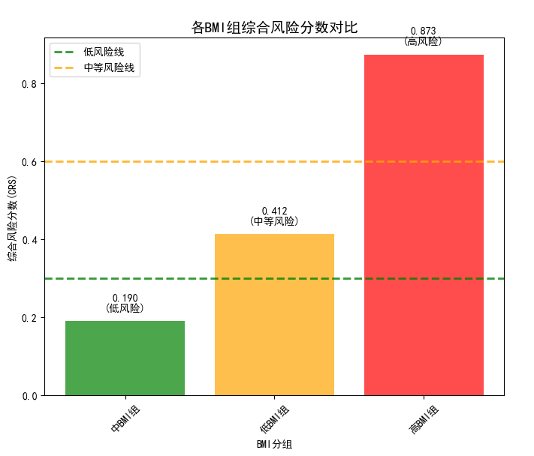

图5 不同BMI组综合风险分数图

图中左上角展示了低、中、高 BMI 组的综合风险分数对比，高 BMI 组风险分数（0.873）显著高于低 BMI 组（0.190），直观体现多因素对风险的叠加作用；右上角雷达图呈现时间风险、检测风险、成本风险、临床风险的组间差异，高 BMI 组在多类风险维度上均处于较高水平，低 BMI 组则相对可控；左下角对比了不同组的首次达标率与预期完成时间，高 BMI 组首次达标率（42.3%）低于低 BMI 组（47.2%），预期完成时间（15.73周）更长，进一步验证多因素对达标效率的负面影响；右下角模型性能汇总显示，达标率稳定性、风险组分布等指标符合临床与建模预期，模型整体得分为 77.6/100，处于 “一般” 水平但对临床决策具有参考价值。

（7）敏感性分析

针对综合影响因子权重 $ω_{w}$ 与风险成本系数 $α$ 开展敏感性分析，其中 $ω_{w}$ 的取值范围设定为0.8至1.6， $α$ 的取值范围设定为0.8至1.2，通过调整参数取值观察最优首次检测时点t0的变化幅度，以验证模型稳健性。结果显示：当 $ω_{w}$ 从0.8增加至1.6时，各组最优首次检测时点t0的变化幅度在0.0周至0.3周之间，其中组7的变化幅度最大，该组t0从13.2周调整至13.5周；当 $α$ 从 0.8 增加至 1.2 时，各组最优首次检测时点t0的变化幅度在0.0周至0.2周之间，其中组5的变化幅度最大，该组t0从 12.8 周调整至13.0周。整体来看，最优首次检测时点t0对 $ω_{w}$ 与 $α$ 的参数变化不敏感，表明模型具有良好的稳健性。

1. 模型检验

模型检验就是对所建立的模型就其可行性、准确性和实用性等进行检验，一般根据问题的要求和模型特点主要包括下列几种：

* 稳定性与敏感性分析
* 统计检验与误差分析
* 新旧模型的对比

1. 模型优缺点评价

所谓的模型优缺点评价往往并不局限于模型本身，在整个建模过程中所表露 出的优缺点均可在最后进行陈述，一般撰写模型优缺点的基本原则是优点说 充分，缺点不回避；

**7.1 模型的优点**

常见的优点表述形式

1. 模型或思路设计的简洁实用，效率高
2. 本文建立的模型具有很强的创新性
3. 模型的计算结果准确，精度高
4. 模型考虑的系统全面，有很强的实用性
5. 对模型进行了各类检验、稳定性高
6. 模型本身具有的优点

**7.2 模型的缺点**

常见的缺点表述形式

1. 受XX因素限制，未考虑XX情况，影响精度
2. 本文考虑的因素较为理想，降低了模型的普适性和推广能力
3. 由于系统考虑了XXX等因素，导致模型较为复杂，计算时间长，效率低
4. 模型本身具有的缺点

**7.3 模型的改进**

模型的改进一般是针对模型的缺点而言的，主要是提出一些改进的思路即可。

参考文献

对于常见的各类参考文献标注方法如下：

1）著作：作者姓名，题名[M].出版地：出版社，出版年.

2）期刊论文：作者姓名．题名[J].期刊名称，年，卷(期)：页码.

3）会议论文集：作者姓名．题名[C]//论文集名称，会议地点，会议日期.

4）学位论文：作者姓名．题名[D].出版地：出版者，出版年.

5）专利文献：专利申请者或所有者姓名．专利题名：专利国别，专利号[P].公告日期或公开日期．获取路径.

6）电子文献：作者姓名．题名[文献类型标志(含文献载体标志)见其它]．出版地：出版者，出版年(更新或修改日期)，获取路径.

7）报告：作者姓名．题名[R].出版地：出版者，出版年.

8）标准：标准号．题名[S].出版地：出版者，出版年.

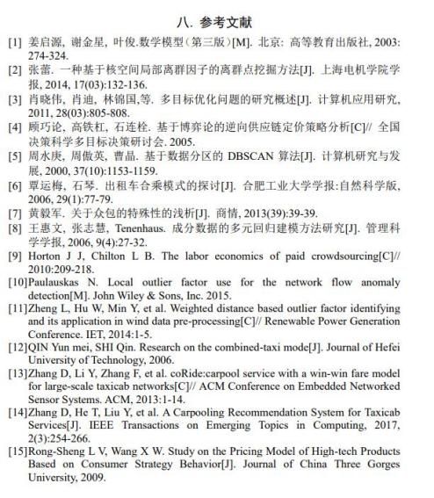

附录

|  |
| --- |
| 附录1 |
| 介绍：支撑材料的文件列表 |
|  |

|  |
| --- |
| 附录2 |
| 介绍：该代码是某某语言编写的，作用是什么 |
|  |

|  |
| --- |
| 附录3 |
| 介绍：该代码是某某语言编写的，作用是什么 |
|  |

除了支撑材料的文件列表和源程序代码外，附录中还可以包括下面内容：

* 某一问题的详细证明或求解过程；
* 自己在网上找到的数据；
* 比较大的流程图；
* 较繁杂的图表或计算结果